СОЦИАЛЬНАЯ ИНФОРМАТИКА

Содержание

Методические указания по написанию контрольной работы………………… 4
Практическое занятие № 1. Работа в редакторе данных SPSS ………………. 6
Практическое занятие № 2. SPSS для Windows – Обзор …………………….. 19
Практическое занятие № 3. Основы статистики ……………………………… 29
Практическое занятие № 4. Таблицы сопряженности ………………………... 32
Варианты заданий контрольной работы ………………………………............. 36
Литература………………………………………………………………………... 38

Методические указания по написанию контрольной работы

SPSS является одной из самых распространенных программ для обработки статистической информации. Возможные области применения SPSS: хранение и анализ данных опросов, маркетинговых исследований и продаж, финансовый анализ и др. В социологии пакет позволяет автоматизировать процесс создания баз данных социологической информации, их хранение и обработку.
Сегодня в решении задач, связанных со сбором и обработкой экономической и социологической информации на персональном компьютере, используются различные отечественные и зарубежные программные продукты. Наиболее известные из них: «Да-система», Mathematica, MathCAD, S-Plus, SAS, SPSS, STATISTICA и др.
Программа курса «Социальная информатика» предназначена для подготовки специалистов социальной работы. Проблема информатизации социальной работы является комплексной. В силу её специфичности её не возможно решить с помощью лишь одной, отдельно взятой науки. В связи с этим, данное учебно-методическое пособие содержит как основные понятия социальной информатики, так и специальные сведения применительно к областям использования в социальной сфере.
Данные методические указания помогут слушателям в отведенное курсом время систематизировать и конкретизировать знания, приобретенные в процессе изучения дисциплины; сосредоточить свое внимание на приобретении практических навыков при самостоятельной работе.
Контрольную работу следует выполнять в редакторе данных SPSS Version 10.
Тематический план

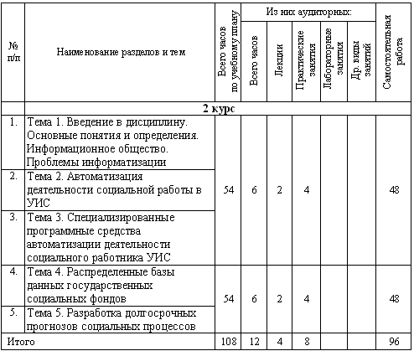
ПРАКТИЧЕСКОЕ ЗАНЯТИЕ № 1
по теме
ТЕМА 1. Введение в дисциплину. Основные понятия и определения. Информационное общество. Проблемы информатизации

Продолжительность занятия – 2 часа.

РАБОТА В РЕДАКТОРЕ ДАННЫХ SPSS

Запуск пакета

Запуск программы SPSS осуществляется посредством двойного щелчка левой клавиши мыши на его фирменном значке, который обычно устанавливается непосредственно на рабочем столе Windows или путем выполнения последовательности команд Пуск_Программы_SPSS. Откроется редактор данных SPSS (рис. 1).
Редактор данных – это одно из многих окон SPSS. Здесь можно вводить новые данные или загружать существующие из файлов данных с помощью команд меню Файл_Открыть. Над изображением таблицы в редакторе данных имеется строка меню и панель символов.
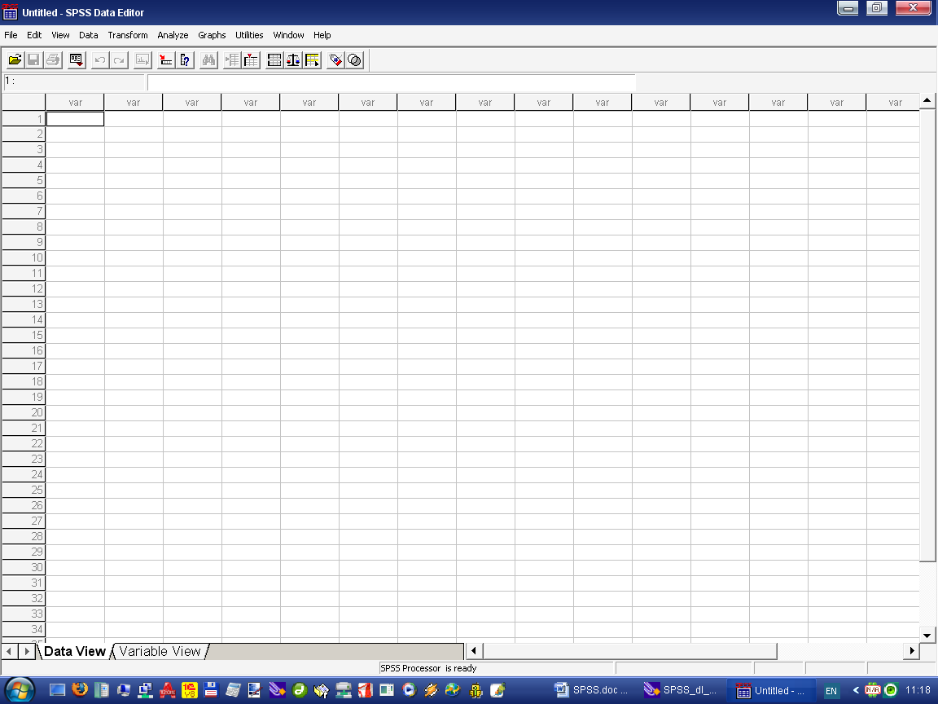
Рис. 1. Редактор данных: просмотр данных
Редактор данных

Редактор данных – это приложение, напоминающее электронную таблицу. Под электронной таблицей подразумевается рабочий лист, разделенный на строки и столбцы, который позволяет просто и эффективно вводить данные. Отдельные строки таблицы соответствуют отдельным наблюдениям. Например, при обработке данных опроса одна строка содержит данные одного респондента. Отдельные столбцы соответствуют отдельным переменным. При обработке данных наблюдений анкеты в одной переменной хранятся ответы на отельный вопрос. Отдельные ячейки таблицы содержат значения переменных для каждого отдельного наблюдения; в каждой ячейке хранится одно значение переменной.

Подготовка данных

Рассмотрим процесс подготовки данных на примере анкетированного опроса сотрудников, работающих в учреждениях УИС. С помощью анкеты был проведен опрос 30 человек.
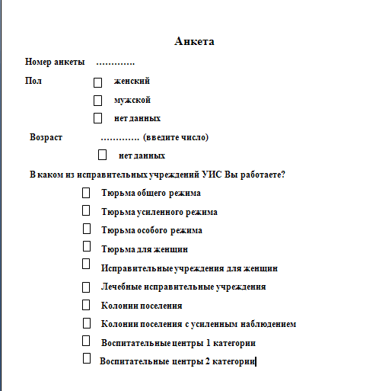
Рис. 2. Образец анкеты

После заполнения анкет, их следует подготовить для ввода данных в компьютер и обработки с помощью программы SPSS.
Для того, чтобы полученные данные можно было обработать, прежде всего следует создать кодировочную таблицу. Кодировочная таблица устанавливает соответствие между отдельными вопросами анкеты и переменными, используемыми при компьютерной обработке данных. Например, пункту анкеты «Пол» может быть поставлена в соответствие переменная «Pol».
Переменные – это ячейки памяти, в которые можно записывать значения, введенные с клавиатуры. Имена переменных могут состоять из букв латинского алфавита, цифр и специальных символов; причем первым символом имени должна быть буква.
Переменные могут принимать различные значения. Переменная «Pol» может иметь два возможных значения: «Женский» и «Мужской». Кодировочная таблица определяет кодовые числа, соответствующие отдельным значениям переменных; например, значению «Женский» может соответствовать цифра «1», а значению «Мужской» – «2».
Подытожим задачи, которые решаются при составлении кодировочной таблицы:
- Кодировочная таблица устанавливает соответствие между отдельными вопросами анкеты и переменными.
- Кодировочная таблица устанавливает соответствие между возможным значением переменных и кодовыми числами.
Для нашей анкеты можем составить следующую кодировочную таблицу. Она приводится в анкете.
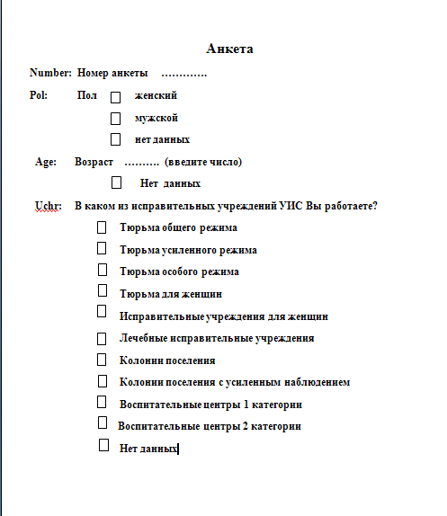

Рис. 3. Анкета с кодировочными данными
Определение переменных

Переменную можно определить следующим образом:
- В редакторе данных дважды щелкните на ячейке с надписью var или щелкните на ярлычке Variable view (Просмотр переменных) на нижнем краю таблицы.
В обоих случаях вы перейдет в режим просмотра переменных, который обеспечивает редактор данных (рис. 4). Здесь мы можем последовательно, строка за строкой определить необходимые переменные.
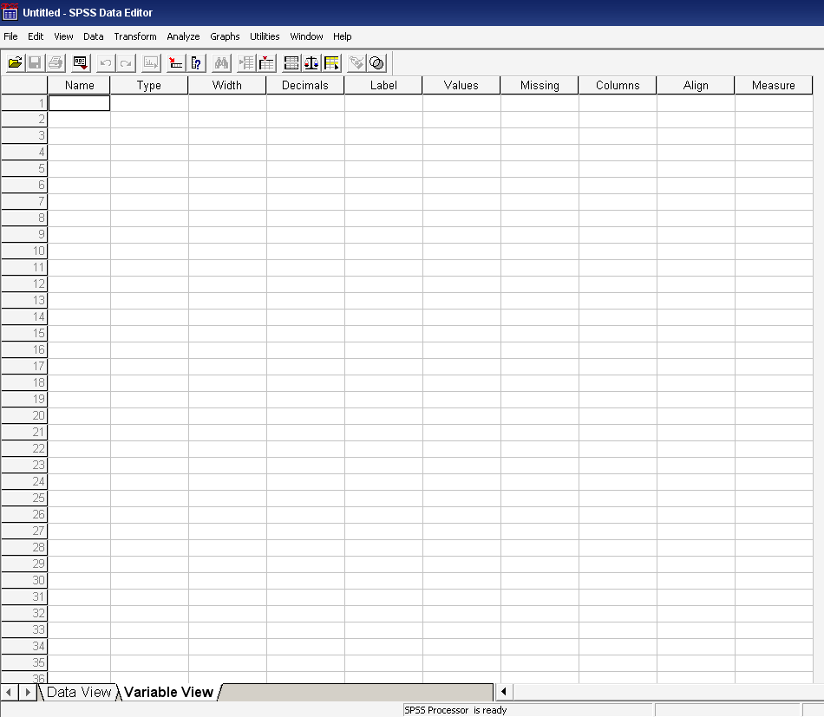

Рис. 4. Редактор данных: просмотр переменных

Имя переменной

Чтобы задать имя переменной, поступите следующим образом:
- Введите в текстовом поле Name (Имя) выбранное имя переменной. В нашем примере мы сначала определим переменную Number. Для этого введите в поле Name текст «Number».
При выборе имени переменной следует соблюдать определенные правила:
- Имена переменных могут содержать буквы латинского алфавита и цифры. Кроме того, допускаются специальные символы _ (подчеркивание), . (точка), а также символы @ и #. Не разрешаются пробелы, знаки других алфавитов и специальные символы, такие как !,?, «» и *.
- Имя переменной должно начинаться с буквы.
- Последний символ имени не может быть точкой или знаком подчеркивания (_).
- Длина имени переменной не должна превышать восьми символов.
- Имена переменных нечувствительны к регистру, то есть прописные и строчные буквы не различаются.

Тип переменной
Созданные в SPSS переменные по умолчанию являются численными с максимальной длиной восемь знаков, причем дробная часть состоит из двух знаков.
Если требуется изменить тип переменной, щелкните в ячейке на кнопке с тремя точками, откроется диалоговое окно Define Variable Type (определение типа переменной).
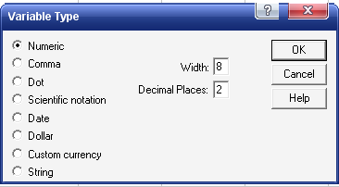

Рис. 5. Диалоговое окно Define Variable Type
(для численной переменной)

В SPSS существуют следующие типы переменных:
Numeric (Численный) | К допустимым значениям относятся цифры, перед которыми стоит знак плюс или минус и десятинный разделитель. Знак плюс перед числом, в отличие от минуса не отображается. В текстовом поле Length (Длина) задается максимальное количество знаков, включая позицию для десятичного разделителя. В текстовом поле Decimals (Десятичные разряды) вводится количество отображаемых знаков дробной части
Comma (Запятая) | К допустимым значениям относятся цифры, перед которыми стоит знак плюс или минус, точка, как десятинный разделитель и одна или несколько запятых в качестве разделителей групп разрядов.  Если запятые опускаются при вводе, они вставляются автоматически. Длина такой переменной равна максимальному количеству знаков, включая десятичный разделитель и запятые между группами разрядов
Dot (Точка) | К допустимым значениям относятся цифры, перед которыми стоит знак плюс или минус, запятая, как десятинный разделитель и одна или несколько точек в качестве разделителей групп разрядов. Если точки опускаются при вводе, они вставляются автоматически
Scientific notation (Экспоненциальное представление) | При вводе данных разрешаются все допустимые численные значения, включая экспоненциальное представление, о котором свидетельствует содержание в числе буква Е или D, а также знак минус или плюс
Data (Дата) | Допустимые значения – дата и/или время
Dollar (Доллар) | К допустимым значениям относятся: знак доллара, точка, как десятичный разделитель и запятые, как разделители групп разрядов. Если знак доллара или запятые опускаются при вводе, они вставляются автоматически
Special currency (Специальная валюта) | Пользователь может задать собственные форматы валюты. В поле Length в этом случае задается максимальное количество знаков, включая все знаки, заданные пользователем. Обозначение валюты при вводе не указывается; оно вставляется автоматически
String (Строка) | Строка символов. К допустимым значениям относятся: буквы, цифры и специальные символы. Различаются короткие и длинные строковые переменные. Короткие строковые переменные могут содержать не более восьми знаков. В большинстве процедур SPSS применение длинных строковых переменных ограничивается или вообще не допускается

Формат столбца (Width)

- Для переменной Number задано число позиций в столбце, равное «5». Это значение следует из длины переменной, указанной в диалоге Define Variable Type.
- Чтобы изменить этот формат представления переменной, перенесенный из диалога Define Variable Type , щелкните на кнопке со стрелками.
- В этом случае выбранное значение ширины подтверждается клавишей <Tab>.

Десятичные разряды (Decimals)

Так как переменная Number является строковой, для нее задано количество десятичных разрядов «0». Увеличение или уменьшение этого значения, определенного настройкой в диалоге Define Variable Type, также производится при помощи кнопки лифта со стрелами. Подтвердите значение «0», нажав клавишу «Tab».
Метка переменной (Label)
Метка переменной – это название, позволяющее описать переменную более подробно. Метка переменной может содержать до 256 символов. В метках переменных различаются прописные и строчные буквы. Они отображаются в том виде, в каком были введены. Для переменной Number введите в качестве метки в поле Variable label текст «Номер анкеты».
Метки значений (Values)
Метки значений – это название, позволяющее более подробно описать возможные значения переменной. Так, например, в случае переменной pol можно задать метку «женский» для значения «1» и метку «мужской» для значения «2». Подтвердите настройку по умолчанию None (Нет) клавишей <ТаЬ>. Впрочем, ввод данных также можно подтвердить клавишей <Enter>.

Пропущенные значения (Missing values)

В SPSS допускаются два вида пропущенных значений:
- Пропущенные значения, определяемые системой (System-defined missing values):
Если в матрице данных есть незаполненные численные ячейки, система SPSS самостоятельно идентифицирует их как пропущенные значения. Этот факт отображается в матрице данных с помощью запятой (,).
- Пропущенные значения, задаваемые пользователем (User-defined missing values):
Если в определенных случаях у переменных отсутствуют значения, например, если на вопрос не был дан ответ, ответ неизвестен, или существуют другие причины, пользователь может с помощью кнопки Missing объявить эти значения как пропущенные. Пропущенные значения можно исключить из последующих вычислений. В нашем примере пропущенным значением, определяемым пользователем мы объявим вариант ответа «О» (нет данных) для переменной pol.
- Подтвердите настройку по умолчанию None (Нет) клавишей <Enter>.

Столбцы (Columns)

Поле Columns определяет ширину, которую будет иметь в таблице данный столбец при отображении значений. Ширину столбца также можно изменить непосредственно в окне редактора данных. Для этого поместите указатель мыши на разделитель между двумя заголовками столбцов с именами переменных. Вид указателя изменится. Появившаяся двойная стрелка указывает, что соответствующий столбец можно расширить или сузить путем перетаскивания.
- Подтвердите настройку по умолчанию «8» клавишей <Enter>.

Выравнивание (Alignment)

Здесь можно задать вид выравнивания значений, то есть определить, как они будут отображаться в таблице. Возможные виды выравнивания – Right (по правому краю), Left (по левому краю) и Center (по центру).
- Подтвердите настройку по умолчанию Right.

Шкала измерения (Measure)

Здесь можно задать шкалу переменной, которая может быть номинальной (шкала наименований), порядковой или метрической. По умолчанию принимается метрическая шкала измерения. Правда, это различие имеет значение только при задании интерактивных графиков, где номинальная и порядковая шкала измерений объединяются в категориальный тип.
Если вы загружаете файлы, созданные в предыдущих версиях SPSS, или шкала измерений не определяется явно, SPSS вначале автоматически предполагает метрическую шкалу. Однако если соответствующая переменная имеет метки значений или принимает менее 24 различных значений, то задается порядковая шкала.
- Подтвердите настройку по умолчанию Nominal (шкала наименований) клавишей <ТаЬ>. Затем снова поместите курсор в поле Name, чтобы начать объявление следующей переменной.
- Теперь мы займемся определением переменной pol.
- Введите в поле Name текст «pol» и подтвердите ввод нажатием на клавишу <Enter> или <ТаЬ>.
- Чтобы задать тип переменной, щелкните в поле Туре на кнопке с тремя точками. Откроется диалоговое окно Define Variable Type (определение типа переменной). Примите предлагаемую настройку Numeric (Численный) и установите длину «1» и количество десятичных разрядов «0», так как в этой переменной будут храниться только значения 1, 2 или 0. Подтвердите настройку кнопкой ОК и перейдите к следующему полю клавишей <ТаЬ>.
- Для формата столбца примите без изменений предлагаемые значения формата «1» и количества десятичных разрядов «0». На этом этапе можно было бы изменить сделанные ранее настройки.
- Для метки переменной задайте текст «Пол».
- Щелкните в поле Value Labels на кнопке |. Откроется диалоговое окно Define Value Labels (Определение меток значений).

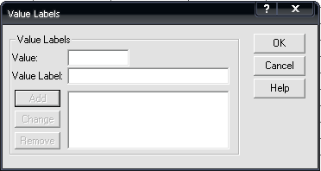
Рис. 6. Диалоговое окно Define Value Labels

Метки значений определяются следующим образом:
- Вначале введите в поле Value (Значение) число «1». Нажмите клавишу <ТаЬ>.
- Введите в поле Value Labels (Метка значений) текст «женский».
- Щелкните на кнопке Add (Добавить). Метка значения будет добавлена в список.
- Повторите эти действия для значений «2» – «мужской» и «0» – «нет данных». Максимально допустимая длина метки значения составляет 60 знаков.
Результат ввода всех значений в диалоговом окне показан на рис. 7.

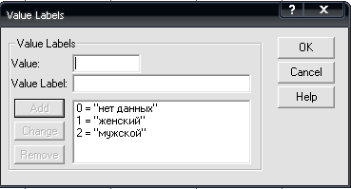
Рис. 7. Заполненное диалоговое окно Define Value Labels

- Подтвердите введенные данные кнопкой ОК, а затем – клавишей <ТаЬ>.
- Чтобы задать пропущенные значения, щелкните в поле Missing на кнопке с тремя точками. Откроется диалоговое окно Define Missing Values (Определение пропущенных значений).
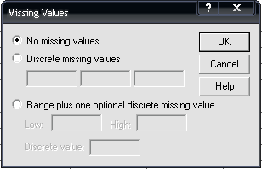
Рис. 8. Диалоговое окно Define Missing Values
По умолчанию предлагается вариант No missing values (Нет пропущенных значений), то есть все значения в настоящее время рассматриваются как допустимые:
- Щелкните на пункте Discrete missing values (Отдельные пропущенные значения). Для одной переменной можно задать до трех пользовательских пропущенных значений. Введите значение «0».
К сожалению, при сборе данных, как правило, не удается избежать пропущенных значений. Во многих статистических методах, прежде всего одномерных, учет пропущенных значений не составляет проблемы, так как кроме соответствующего уменьшения количества наблюдений не нужно вносит никаких дополнительных изменений в расчетный метод. Однако при двумерном, а тем более при многомерном анализе пропущенные значения в списках переменных создают более значительные проблемы, так как одного единственного значения достаточно, чтобы сделать всю выборку непригодной для анализа. Впрочем, для многих методов анализа SPSS предлагает выход и такой ситуации.
- Подтвердите выбор пропущенных значений для переменной sex кнопкой ОК.
- В полях Columns и Alignment примите настройки, предлагаемые по умолчанию.
- В поле Measure щелкните на кнопке г, — откроется список с тремя возможными шкалами измерения:

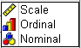
- Измените первоначальную настройку Scale (Метрическая) на Nominal (Номинальная) и нажмите клавишу <ТаЬ>.
Теперь мы займемся определением переменной age.
- Введите в поле Name текст «age» и подтвердите ввод.
- Чтобы задать тип переменной, щелкните в поле Туре на кнопке с тремя точками. Откроется диалоговое окно Define Variable Type. Примите предлагаемую настройку Numeric и установите длину «2» (мы предполагаем, то все респонденты не старше 99 лет) и количество десятичных разрядов «0». Подтвердите настройку кнопкой ОК и перейдите к следующему полю клавишей <ТаЬ>.
- В полях Column format и Decimals примите настройки, предлагаемые по умолчанию.
- Для метки переменной введите текст «Возраст», а для меток значений примите предлагаемую настройку None, нажав <Enter>.
- Чтобы задать пропущенные значения, щелкните в поле Missing values на кнопке с тремя точками. Откроется диалоговое окно Define Missing Values. По умолчанию предлагается вариант No missing values (Нет пропущенных значений), то есть все значения рассматриваются как допустимые. Введите единичное отсутствующее значение «0» и закройте диалоговое окно кнопкой ОК.
- Примите предлагаемые настройки «8» в поле Columns, «Right» в поле Alignment и «Scale» в поле Measure.
- Создание маски данных мы завершаем объявлением переменной Uchr.
- Введите в поле Name текст «Uchr» и подтвердите ввод нажатием клавиши <ТаЬ>.
- Чтобы задать тип переменной, щелкните в поле Туре на кнопке с тремя точками. Откроется диалоговое окно Define Variable Type. Примите предлагаемую настройку Numeric и установите длину «2» и количество десятичных знаков «0», так как в той переменной будут храниться только значения от 1 до 10 и о как отсутствующее значение. Подтвердите настройку кнопкой ОК и перейдите к следующему полю клавишей <ТаЬ>.
- Для формата столбца примите значение «1» и количество десятичных разрядов «0».
- Для метки переменной задайте текст «Учреждения».
- Щелкните в поле Value labels на кнопке с тремя точками. Откроется диалоговое окно Define Variable Type.
- Вначале введите в поле Value (Значение) число «1». Нажмите клавишу <ТаЬ>.
- Введите в поле Value labels (Метка значений) текст «Тюрьма общего режима».
- Щелкните на кнопке Add (Добавить). Метка значения будет добавлена в список.
- Повторите эти действия для значения «2» – «Тюрьма усиленного режима», «3» – «Тюрьма особого режима», «4» – «Тюрьма для женщин», «5» – «Исправительные учреждения для женщин», «6» – «Лечебные исправительные учреждения», «7» – «Колонии поселения», «8» – «Колонии поселения с усиленным наблюдением», «9» – «Воспитательные центры 1 категории», «10» – «Воспитательные центры 2 категории» и «0» – нет данных.
- Подтвердите введенные данные кнопкой ОК, а затем клавишей <ТаЬ>.
- Чтобы задать пропущенные значения, щелкните в поле Missing на кнопке с тремя точками. Откроется диалоговое окно Define Missing Values и задайте значение «0».
- Подтвердите выбор пропущенных значений для переменной «Uchr» кнопкой ОК и нажмите клавишу <ТаЬ>.
- В полях Columns и Alignment примите настройки, предлагаемые по умолчанию
- В поле Measure щелкните на кнопке с тремя точками и выберите вариант Normal.

Ввод данных

Приступим к вводу данных:

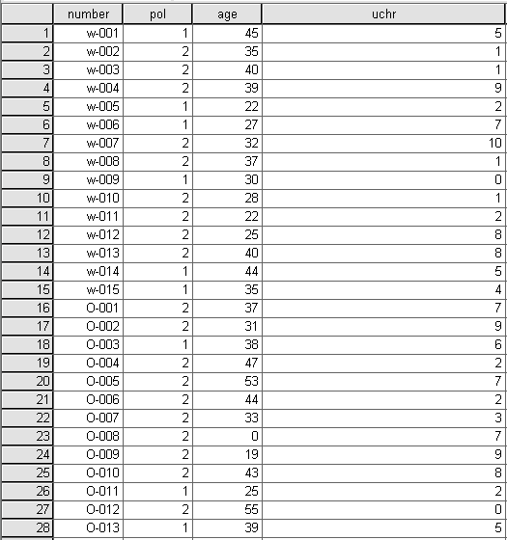
Рис. 9. Диалоговое окно Ввода данных

Данные модно вводить по отдельным наблюдениям (строкам) или по отдельным переменным (столбцам). Действуйте следующим образом:
- Перейдите на лист с названием Data View (Редактор данных).
- Щелкните на ячейке в левом верхнем углу. Вокруг ячейки появится рамка. Таким образом, эта ячейка обозначается как активная.
- Введите значение, в нашем примере это «W-001». Это значение отобразится в редакторе ячеек в верхней части окна редактора данных.
- Нажмите клавишу <ТаЬ>. Значение из редактора ячеек отобразиться в ячейке.
- Заполните таблицу данными, отображенными на рис. 9. Обратите внимание, что если в меню View напротив Value Labels установлена галочка, то данные в полях pol и uchr будут отображаться в виде значений, которые нужно выбирать из списка. Если галочка не установлена, то данные в этих полях будут в виде меток значений.

Сохранение файла данных

Для сохранения созданного файла выполните следующие действия:
- Выберите в меню команды File (Файл) команду Save as (Сохранить как). Откроется диалоговое окно Save data as (Сохранить данные как).
- Задайте имя файла Anketa. Расширение .sav SPSS присваивает файлам данных по умолчанию, поэтому расширение вводить не обязательно.

ПРАКТИЧЕСКОЕ ЗАНЯТИЕ № 2
по темам
Тема 2. Автоматизация деятельности социальной работы в УИС
Тема 3. Специализированные программные средства автоматизации деятельности социального работника УИС

Продолжительность занятия – 2 часа.

SPSS ДЛЯ WINDOWS – ОБЗОР

Анализ данных

Откройте ранее созданный файл Anketa.sav, выбрав из меню File (Файл) команду Open(открыть).
Меню статистики, которое открывается по команде меню Analyze (Анализ), содержит список статистических методов. После каждого пункта этого меню стоит стрелка. Она указывает на существование следующего уровня меню.
В качестве примера построим частотное распределение. Выполните следующие действия.
Выберите в меню команды:
Analyze (Анализ)
Descriptive statistics (Описательная статистика)
Frequency... (Частоты...)

Появится диалоговое окно Frequency (рис.10).
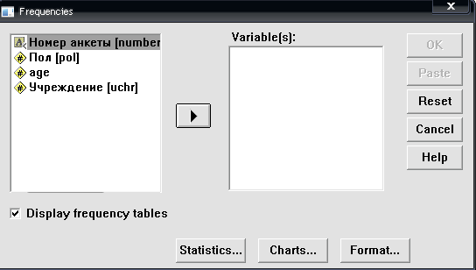
Рис.10. Диалоговое окно Frequency

Диалоговые окна статистических процедур содержат следующие компоненты:
- Список исходных переменных – список всех переменных в файле данных. В данный момент в списке исходных переменных присутствуют следующие переменные: number, pol, age, uchr. Перед именем каждой переменной стоит значок; по которому можно определить, является ли эта переменная численной или строковой.
- Список выбранных переменных – список, содержащий переменный файла данных, которые были выбраны для анализа. Список выбранных переменных также называют целевым списком или списком тестируемых переменных. Этот список имеет заголовок Variable(s) (Переменная (ые)). Так как мы еще не выбрали ни одной переменной, этот список пуст.
- Командные кнопки – кнопки, при щелчке на которые выполняются определенные действия. В этом диалоговом окне расположены кнопки OK, Paste(Вставить), Reset (Сброс или Отклонить), Cancel (Отмена) и Help (Справка), а также кнопки, открывающие вспомогательные диалоговые окна: Statistics... (Статистика), Charts... (Диаграммы или Графики) и Format... (Формат). Кнопки вспомогательных диалоговых окон отличаются троеточием (...) после названия.
Пять стандартных командных кнопок в главном диалоговом окне имеют следующее назначение:
- ОК – кнопка ОК запускает соответствующую процедуру. Одновременно она закрывает диалоговое окно.
- Paste – эта кнопка переносит выбранный в диалоговом окне синтаксис команды в редактор синтаксиса. Здесь можно отредактировать синтаксис команды и дополнить его другими опциями, недоступными в данном диалоговом окне.
- Reset – эта кнопка отменяет перенос выделенной переменной в целевой список переменных.
- Cancel – эта кнопка отменяет все изменения, сделанные с момента последнего открытия диалогового окна, и закрывает его.
- Help – эта кнопка выводит контекстно-чувствительную справку. При щелчке на ней открывается окно справки, содержащее сведения о текущем диалоговом окне.

Выбор переменных

Сначала мы построим частотное распределение для переменной uchr. Выполните следующие действия:
- Выделите переменную party в списке исходных переменных.
- Щелкните на кнопке, которая находится рядом со списком выбранных переменных. Переменная uchr будет перенесена из списка исходных переменных в список выбранных переменных. Можно также дважды щелкнуть на нужной переменной, и она будет перенесена в список выбранных переменных.
- Подтвердите операцию, щелкнув на кнопке ОК. Результаты будут отображены в окне просмотра (Viewer).
Окно просмотра разделено на две части: в левой – отображается структура вывода, а в правой – собственно выводимые значения. В разделе вывода отображаются как таблицы, так и графики.

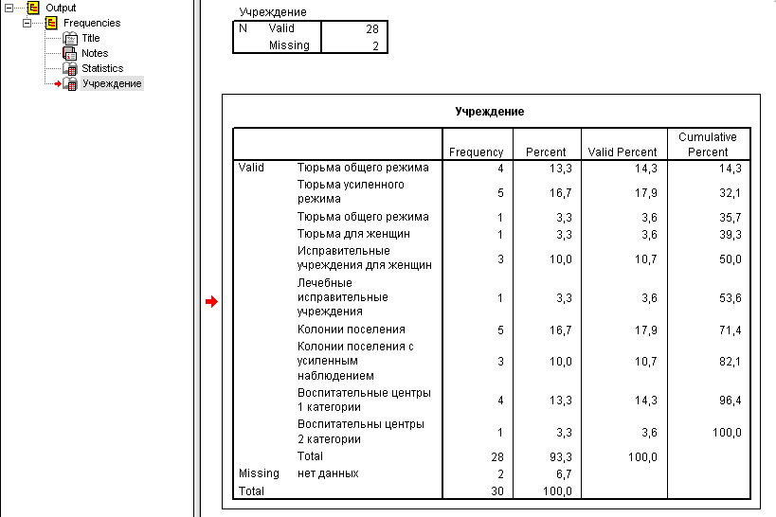
Рис. 11. Окно просмотра
Чтобы для построения частотного распределения выбрать все переменные, содержащиеся в файле данных, выполните следующие действия:
- Щелкните на имени первой переменной и задержите нажатой левую кнопку мыши. Перетащите мышь, пока не будут выделены все переменные.
- Затем, щелкнув на кнопке с треугольником, перенесите переменные в список выбранных переменных.
- Для выполнения этой же задачи можно также щелкнуть на первой переменной, а затем, нажав клавишу <Shift> – на последней переменной (метод «Shift-клик»). Чтобы выделить несколько переменных, которые находятся в разных местах списка, следует поступить следующим образом.

Вспомогательные диалоговые окна

Сейчас попробуем определить наименьше, наибольше и среднее значения переменной age.
Выберите в меню команды:
Analyze (Анализ)
Descriptive statistics (Описательная статистика)
Frequency... (Частоты...)
- В диалоговом окне Frequency щелкните сначала на кнопке Reset(C6poc). Затем перенесите переменную age в конечный список переменных.
- Щелкните на кнопке Statistics... Откроется диалоговое окно Frequency: Statistics (Частотное распределение: Статистика) (см. рис.12).
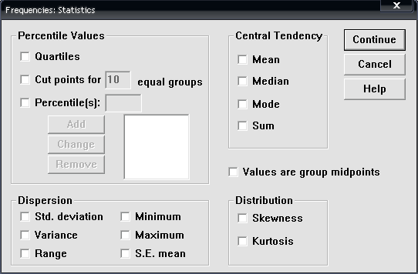
Рис. 12. Диалоговое окно Frequency: Statistics
- Установите флажки Minimum (Наименьшее значение), Maximum (Наибольшее значение) и Mean (Среднее значение).
- Щелкните на кнопке Continue (Далее). Настройки будут сохранены и мы вернемся в главное диалоговое окно. Снимите флажок Display frequency tables (Показывать частотные таблицы).
- Запустите вычисление, щелкнув на кнопке ОК. Результаты будут показаны в окне просмотра:
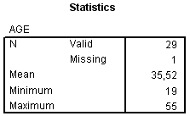
Рис. 13
Настройки редактора данных

Меню View (Вид) редактора данных одержит множество опций, с помощью которых можно произвести индивидуальную настройку редактора данных. В частности, можно:
- Показать или скрыть строку состояния.
Команда: Status bar (Строка состояния):
- Увеличить значки на панели символов и включить или отключить отображение кратких сведений.
Команда: Toolbars... (Панели символов):
- Выбрать другой тип, начертание и размер шрифта
Команда: Fonts... (Шрифты).
- Включить или отключить отображений линий сетки.
Команда: Grid lines... (Шрифты):
- Отображать метки значений вместо фактических значений переменных.
Команда: Value labels... (Шрифты).

Построение и редактирование графиков

Представим в графическом виде значения переменной Uchr (Учреждения):
- Выберите в меню:
Analyze (Анализ)
Descriptive statistics (Описательная статистика)
Frequency... (Частоты...).
- При помощи кнопки Reset (Сброс) удалите все предыдущие установки.
- Щелкните дважды на переменной Uchr, чтобы поместить её в список отобранных переменных.
- Щелкните на выключателе Charts (Диаграммы). Откроется диалоговое окно Frequencies: Charts (Частоты: Диаграммы).

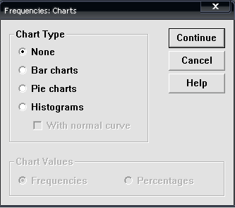

Рис. 14. Диалоговое окно Frequencies:
Charts (Частоты: Диаграммы)

- Щелкните на опции Bar Charts (Столбчатые диаграммы), в области Chart Values (Значения диаграммы) щелкните на опции Percentages (Проценты) и затем на Continue (Далее).
- В главном диалоговом окне деактивируйте опцию Display frequency tables (Показать частотные таблицы).
- Щелкните на ОК. В окне просмотра появится столбчатая диаграмма
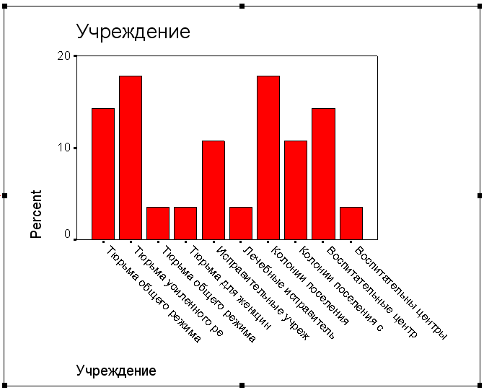
Рис. 15. Столбчатая диаграмма в окне просмотра
Если необходимо отредактировать построенный график в соответствии со своими требованиями, то:
- Щелкните дважды на какой-либо точке в пределах графика. После этого он будет помещен в редактор диаграмм.
- Панель меню изменилась. Теперь в меню присутствуют только опции, предназначенные для обработки графиков. Также претерпели изменения и панели инструментов. Измените метод представления столбцов. Столбцы должны быть представлены в трехмерном виде. Для этого надо:
- в меню редактора диаграмм выбрать
Format (Формат)
Bar Style (Вид столбца)
Откроется диалоговое окно Bar Style:
- Щелкните на области 3-D effect (3-D эффект).
- В поле Depth (Глубина) введите число «40».
- Щелкните Apply All (Применить для всех) и затем на выключателе Close.
Дайте графику название:
- Выберите в меню:
- Chart (Диаграмма)
- Title (Заголовок)
- Откроется диалоговое окно Titles (Заголовки).
- В поле Title1 (Заголовок 1) введите текст «Анкета», а в поле Title2 (Заголовок 2) «Сотрудники УИС». Выберите для заголовка и подзаголовка центральное выравнивание – Center(Центр). Подтвердите нажатием ОК.
Теперь выделите график при помощи рамки.
- Выберите в меню:
- Chart (Диаграмма)
- Outer Frame (Рамка снаружи).
Пометим столбцы точными процентными показателями:
- Выберите в меню:
Format (Формат)
Bar Label Style (Метки столбцов).

Откроется диалоговое окно Bar Label Style (Метки столбцов):
- Щелкните на области Framed (В рамке), затем на Apply All (Применить для всех) и в заключение на Close (Закрыть).
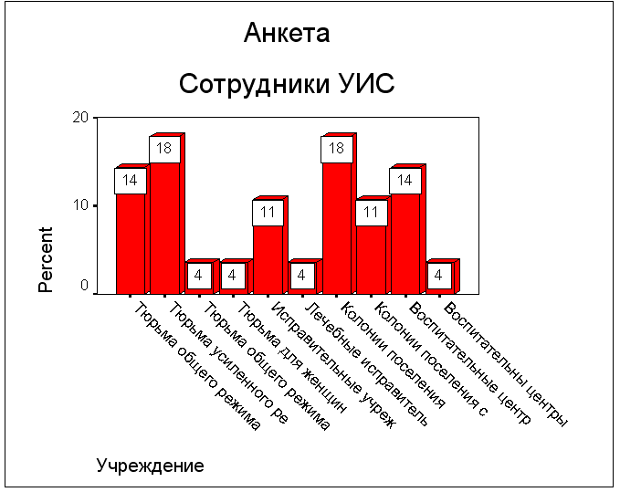
Рис. 16. Столбчатая диаграмма с метками столбцов
Для сохранения графика закройте редактор диаграмм, отредактированный график останется в окне просмотра.
- Выберите в меню:
File (Файл)
Save As (Сохранить как)
Согласно предварительным установкам, SPSS обозначат файлы, которые имеют формат средства просмотра, присваивая им расширение .spo.
- Задайте имя файла Анализ и щелкните на ОК.

Окно просмотра

Рассмотрим на примере возможности, предоставляемые пользователю окном средства просмотра результатов. Для того, чтобы иметь рабочий материал в окне просмотра, произведем некоторые операции с файлом Anketa.sav и построим несколько таблиц и график.
На первом шаге подсчитаем частоты переменной Uchr (Учреждения).
- Выберите в меню:
Analyze (Анализ)
Descriptive statistics (Описательная статистика)
Frequency... (Частоты...)
  - Перенесите переменную Uchr (Учреждения) в поле тестируемых переменных и подтвердите действие при помощи ОК.
  - Представим распределение частотных показателей переменной Uchr (Учреждения) в виде круговой диаграммы.
  - Выберите в меню:
Graphs (Графики)
Pie (Круговые)
  - Оставьте, установленную по умолчанию, опцию Summaries for groups of cases (Обработка категорий одной переменной), щелкните на кнопке Define (Определить), поместите переменную Uchr (Учреждения) в поле для сегментов, озаглавленное Define slices by (Создать сектора на основе).

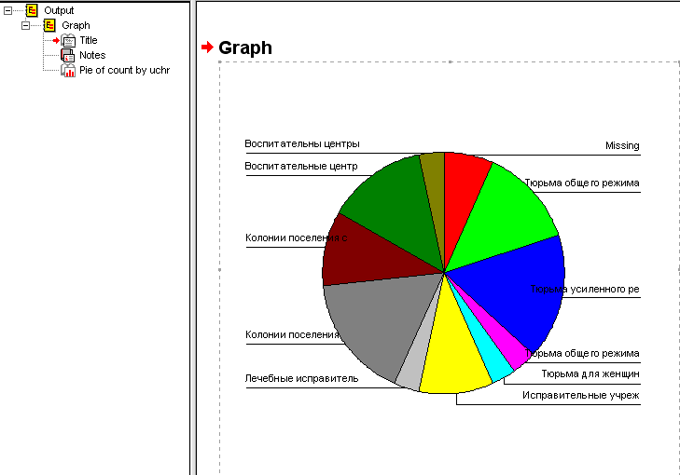
Рис. 17. Окно просмотра

В заключение подсчитаем для переменной Age (Возраст) статистические показатели:
  - Выберите в меню:
Analyze (Анализ)
Descriptive statistics (Описательная статистика)
Descriptives (Дескриптивные)
- Перенесите переменную Age (Возраст) в поле тестируемых переменных.
Результаты производимых нами расчетов будут по очереди появляться в окне просмотра, согласно установкам, каждый последующий результат расчета будут помещаться в конец окна.
Окно просмотра состоит из двух частей. В левой части находится иерархия (обзор содержания) результатов; в правую часть помещаются таблицы с результатами расчётов и построенные графики. Ширину этих частей окна можно изменять перетаскиванием разделительной границы при помощи мыши.
Рассмотрите полученные результаты, помещенные в правую часть окна, и ознакомьтесь с формой таблиц.

ПРАКТИЧЕСКОЕ ЗАНЯТИЕ № 3
по теме
Тема 4. Распределенные базы данных государственных социальных фондов

Продолжительность занятия – 2 часа.

ОСНОВЫ СТАТИСТИКИ

Нормальное распределение

Многочисленные методы, с помощью которых обрабатываются переменные, относящиеся к интервальной шкале, исходят из гипотезы, что их значения подчиняются нормальному распределению. При таком распределении большая часть значений группируется около некоторого среднего значения, по обе стороны от которого частота наблюдений равномерно снижается.
В качестве примера рассмотрим нормальное распределение возраста, которое строится по данным возраста Age c помощью команд меню:
Graphs (Графы)
Histogram (Гистограмма)
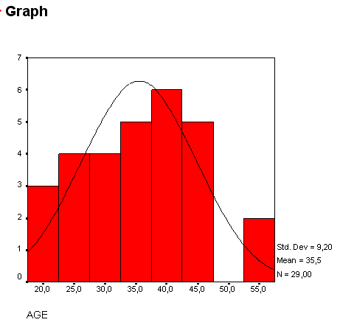
Рис. 18. Распределение возраста

На диаграмме нанесена кривая нормального распределения (Колокол Гаусса). Реальное распределение в большей или меньшей степени отклоняется от этой идеальной кривой. Выборки, строго подчиняющиеся нормальному распределению, на практике, как правило не встречаются. Поэтому почти всегда необходимо выяснить, можно ли реальное распределение считать нормальным и насколько значительно заданное распределение отличается от нормального.
Перед применением любого метода, который предполагает существование нормального распределения, наличие последнего нужно проверять в первую очередь. Классическим примером статистического теста, можно назвать t-тест Стьюдента, с помощью которого сравнивают две независимые выборки. Если же данные не подчиняются нормальному распределению, следует использовать соответствующий непараметрический тест, в случае двух независимых выборок – U-тест Манна и Уитни.
Если визуальное сравнение реальной гистограммы с кривой нормального распределения кажется недостаточным, можно применить тест Колмогорова-Смирнова, который находится в меню Analyze (анализ данных) в наборе непараметрических тестов.
- Выберите в меню Analyze (Анализ) Nonparametric Test (Непараметрические тесты) 1-Sample K-S (тест Колмогорова-Смирнова).
- Убедитесь в том, что выбрана переменная Age и установлен флажок Normal (Нормальное распределение) в разделе Distribution (Распределение). Нажмите ОК.
- Результаты теста появятся в окне вывода.

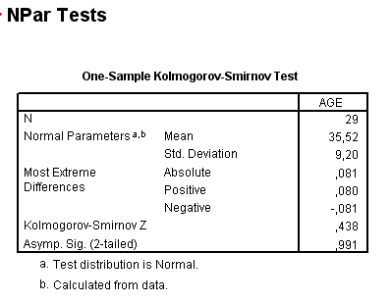
Рис. 19. Результаты теста Колмогорова-Смирнова

Для непосвященного человека результаты теста непонятны. Прежде чем ответить, является распределение нормальным или нет, необходимо рассмотреть еще один важный вопрос.

Вероятность ошибки Р

В статистике выдвигаются две предварительные гипотезы: Гипотеза 0 (нулевая или основная) и Гипотеза 1 (альтернативная). В качестве Гипотезы 0 в психологии принято выдвигать гипотезу об отсутствии различий. В нашем примере гипотезы формулируются следующим образом:
- Гипотеза 0 (нулевая или основная): наблюдаемое распределение возраста отлично от нормального.
- Гипотеза 1 (альтернативная): наблюдаемое распределение возраста отличного от нормального.
В аналитической статистике разработаны методы вычисления так называемых тестовых (контрольных) величин, которые рассчитываются по определенным формулам на основе данных, содержащихся в выборках или полученных из них характеристик. Эти тестовые величины соответствуют определенным теоретическим распределениям (t-распределению, F-рас-пределению, распределению хи-квадрат и т. д.), которые позволяют вычислить так называемую вероятность ошибки. Эта вероятность равна проценту ошибки, которую можно допустить, отвергнув нулевую гипотезу и приняв альтернативную.
Вероятность определяется в математике, как величина, находящаяся в диапазоне от 0 до 1. В практической статистике она также часто выражается в процентах. Обычно вероятность обозначается буквой P: 0 < P < 1.
Вероятности ошибки, при которой допустимо отвергнуть нулевую гипотезу и принять альтернативную гипотезу, зависит от каждого конкретного случая. В значительной степени эта вероятность определяется характером исследуемой ситуации. Чем больше требуемая вероятность, с которой надо избежать ошибочного решения, тем более узким выбираются границы вероятности ошибки, при которой отвергается нулевая гипотеза, так называемый доверительный интервал вероятности.
Существует общепринятая терминология, которая относится к доверительным интервалам вероятности. Высказывания, имеющие вероятность ошибки P<=0.05, называются значимыми; высказывания с вероятностью ошибки P<=0.01 – очень значимыми, а высказывания с вероятностью ошибки P<=0.001 – максимально значимыми. В литературе такие ситуации обозначают одной, двумя или тремя звездочками.

Вероятность ошибки | Значимость | Обозначение
P > 0.05 | Не значимая | ns
P <= 0.05 | Значимая | *
P <= 0.01 | Очень значимая | **
P <= 0.001 | Максимально значимая | ***

В SPSS вероятность ошибки P имеет различные обозначения; звездочки для указания степени значимости применяются лишь в немногих случаях.
С помощью программы SPSS очень легко можно провести множество тестов за короткое время. К примеру, если в таблицу сопряженности свести 50 переменных с другими 20 переменными и выполнить тест хи-квадрат, то получится 1000 результатов проверки значимости или 1000 значений P. Некритический подбор значимых величин может дать бессмысленный результат, так как уже при граничном уровне значимости
P = 0.05 в пяти процентах наблюдений, то есть в 50 возможных наблюдениях, можно ожидать значимые результаты.
Этим ошибкам первого рода (когда нулевая гипотеза отвергается, хотя она верна) следует уделять достаточно внимания. Ошибкой второго рода называется ситуация, когда нулевая гипотеза принимается, хотя она ложна. Вероятность допустить ошибку первого рода равна вероятности ошибки P. Вероятность ошибки второго рода тем меньше, чем больше вероятность ошибки P. Таким образом, получается, что с одной стороны величина P должна быть как можно меньшей (уменьшить вероятность совершения ошибки первого рода), а с другой большей (уменьшить вероятность совершения ошибки второго рода). Поэтому Гипотезу 0 принимают при P > 0.05, а Гипотезу 1 – при P <= 0.01. В случае если 0,01 <= P <= 0,05, то опыт либо повторяется, либо принимают Гипотезу 0 на уровне значимости 0,01.
Вернемся к нашему примеру. В нашем случае уровень значимости равен 0,991 (рис. 20 строка Asimp. Sig. (2-tailed)). Так 0,991>0.05, то принимается Гипотеза 0: распределение возраста является нормальным.

ПРАКТИЧЕСКОЕ ЗАНЯТИЕ № 4
по теме
Тема 5. Разработка долгосрочных прогнозов социальных процессов

Продолжительность занятия – 2 часа.

ТАБЛИЦЫ СОПРЯЖЕННОСТИ

До сих пор мы рассматривали только отдельные переменные. Мы проводили частотный анализ, а также описывали отдельные переменные статистическими характеристиками, такими как минимум, максимум, среднее значение. Методы анализа такого рода называются одномерными. Теперь перейдем к двумерному анализу и займемся выяснением вопроса, существует ли взаимосвязь между двумя или более переменными.
В SPSS имеется большое количество разнообразных процедур, при помощи которых можно произвести анализ связи между двумя переменными. Связь между неметрическими переменными, то есть переменными, относящимся к номинальной или порядковой шкалам с не очень большим количеством категорий, лучше всего представить в форме таблиц сопряженности. Для этой цели в SPSS реализован тест хи-квадрат, при котором проверяется, есть ли значимое различие между наблюдаемыми и ожидаемыми частотами. Кроме того, существует возможность расчета различных мер связанности.
Создадим таблицу сопряженности для переменных Uchr и Pol.
- Откройте сохраненный файл Anketa.sav
- Выберите в меню Analyze (Анализ):
Descriptive statistics (Описательная статистика)
Crosstabs (Таблицы сопряженности).
- Поместите переменную Uchr (Учреждения) в поле строчных переменных (Row), а переменную pol в поле столбцовых (Column).
- При помощи выключателя Cells (Ячейки) организуйте вывод процентных показателей по столбцам (опция Column (Столбец)).
- Щелкните на выключателе Statistics (Статистики) и активизируйте тест Chi-square (Тест Хи-квадрат).

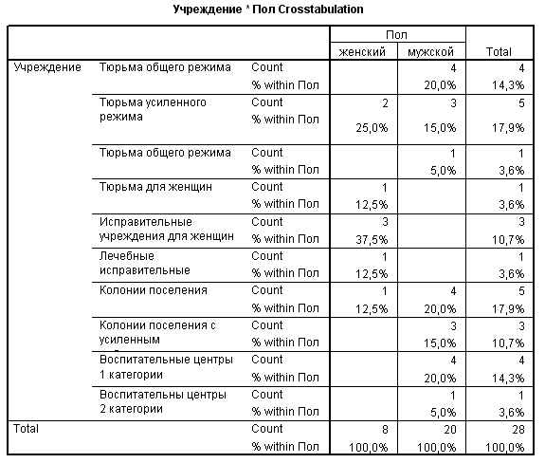
Рис. 20. Таблица сопряженности

Коэффициенты корреляции

Критерии количественной оценки зависимости между переменными называются коэффициентами корреляции или мерами связанности. Две переменные коррелируют между собой положительно, если между ними существует прямое, однонаправленное соотношение. При однонаправленном соотношении малые значения одной переменной соответствуют малым значениям другой переменной, большие значения – большим. Две переменные коррелируют между собой отрицательно, если ними существует обратное, разнонаправленное соотношение. При разнонаправленном соотношении малые значения одной переменной соответствуют большим значениям другой переменной и наоборот. Значения коэффициентов корреляции всегда лежат в диапазоне от -1 до +1.
В качестве коэффициента корреляции между переменными, принадлежащими порядковой шкале применяется коэффициент Спирмена, а для переменных, принадлежащих к интервальной шкале – коэффициент корреляции Пирсона (момент произведений). При этом следует учесть, что каждую дихотомическую переменную, то есть переменную, принадлежащую к номинальной шкале и имеющую две категории, можно рассматривать как порядковую.
Проверим, существует ли корреляция межу переменными Uchr и Pol. При этом мы учтем, что дихотомическую переменную Pol можно считать порядковой. Выполните следующие действия:
- Выберите в меню:
Analyze (Анализ)
Descriptive statistics (Описательная статистика)
Crosstabs (Таблицы сопряженности).
- Нажмите Reset.
- Перенесите переменную Pol в список строк в список строк, а переменную Uchr – в список столбцов.
- Щелкните на кнопке Statistics (Статистики). В диалоге Crosstabs: Statistics установите флажок Correlations (Корреляция). Подтвердите выбор кнопкой Continue.
- В диалоге Crosstabs откажитесь от вывода таблиц, установив флажок Supress tables (Подавлять таблицы). Щелкните на кнопке ОК.

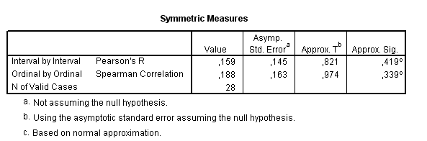

Так как здесь нет переменных с интервальной шкалой, мы рассмотрим коэффициент корреляции Спирмена. Он составляет 0,188.
Для словесного описания величин коэффициента корреляции применяется следующая таблица:

Значение коэффициента корреляции r | Интерпретация
0 < r <= 0,2 | Очень слабая корреляция
0,2 < r <= 0,5 | Слабая корреляция
0,5 < r <= 0,7 | Средняя корреляция
0,7 < r <= 0,9 | Сильная корреляция
0,9 < r <= 1 | Очень сильная корреляция

Исходя из вышеприведенной таблицы, можно сделать следующие заключения: между переменными Uchr и Pol существует очень слабая корреляция (заключение о силе зависимости), переменные коррелируют положительно (заключение о направлении зависимости, то есть при увеличении значения одной величины средние значения другой тоже увеличиваются).

Варианты заданий

контрольной работы

Работа, выполненная по другому варианту,
не проверяется и не оценивается!

Номер варианта совпадает со значением последней цифры в номере зачетной книжки (например, для №454556 требует выполнения N=6 вариант). Полученный таким образом номер варианта далее используется для определения строки начала диапазона значений по формуле [7*N + 1] и строки его окончания [7*N + 27] (например, при условии N=6: строка начала диапазона значений [7*6 + 1] = 43, а строка его окончания [7*6 + 27] = 69). Таким образом, в данном конкретном примере строки с 43 по 69 таблицы №1 будут являться исходными данными для расчета в SPSS.

Задание 1.
Создать в программе SPSS файл, в котором определить переменные с именами: №п/п, Зарплата, Пол, Выслуга. Заполнить переменные исходными данными из таблицы 1, согласно выбранному варианту.
Построить частотное распределение для переменной «зарплата». Полученную частотную таблицу разместить в отчете.

Задание 2.
Определить наименьшее, наибольшее и среднее значения переменной «выслуга». Полученную частотную таблицу разместить в отчете.

Задание 3.
а) Построить гистограмму распределения переменной «выслуга» с отображением кривой нормального распределения. Полученную гистограмму разместить в отчете.
б) Определить с помощью теста Колмогорова-Смирнова, является ли распределение переменной «выслуга» нормальным, обосновать ответ.

Задание 4.
Построить таблицу сопряженности переменных «зарплата» и «пол». Выяснить, существует ли корреляция между этими переменными, описать значение коэффициента корреляции.
Таблица 1
№п/п | Зарплата, руб/мес | пол | выслуга |  | №п/п | Зарплата,  руб/мес | пол | выслуга
1 | 10 000 | м | 1,5 |  | 46 | 12 000 | Нет данных | 2
2 | 15 000 | ж | 3 |  | 47 | 12 000 | ж | 2
3 | 17 500 | м | 6 |  | 48 | 22 350 | ж | 10
4 | 16 000 | м | 5 |  | 49 | 19 200 | м | 9
5 | 12 000 | ж | 2 |  | 50 | 11 400 | м | 2
6 | 12 000 | м | 2 |  | 51 | 19 200 | м | 9
7 | 22 350 | м | 10 |  | 52 | 21 300 | ж | 10
8 | 19 200 | ж | 9 |  | 53 | 9 500 | ж | 1
9 | 11 400 | Нет данных | 2 |  | 54 | 8 600 | ж | 1
10 | 17500 | ж | 6 |  | 55 | 16 000 | м | 5
11 | 21 300 | М | 10 |  | 56 | 15 000 | м | 3
12 | 9 500 | М | 1 |  | 57 | 13 200 | м | 2,5
13 | 8 600 | м | 1 |  | 58 | 11 400 | ж | 2
14 | 16 000 | м | 5 |  | 59 | 19 200 | м | 9
15 | 15 000 | м | 3 |  | 60 | 19 500 | ж | 10
16 | 13 200 | ж | 2,5 |  | 61 | 11 400 | м | 2
17 | 11 400 | ж | 2 |  | 62 | 10 000 | ж | 1
18 | 21 300 | м | 10 |  | 63 | 16 000 | м | 5
19 | 19 200 | ж | 9 |  | 64 | 16 000 | ж | 5
20 | 11 400 | ж | 2 |  | 65 | 19 800 | ж | 9
21 | 9 500 | Нет данных | 1 |  | 66 | 15 000 | м | 3
22 | 15 000 | ж | 5 |  | 67 | 14 650 | ж | 4,5
23 | 16 000 | ж | 5 |  | 68 | 13 200 | Нет данных | 2,5
24 | 17 500 | м | 6 |  | 69 | 16 000 | м | 5
25 | 15 000 | ж | 3 |  | 70 | 10 000 | м | 1,5
26 | 14 650 | ж | 3 |  | 71 | 12 000 | м | 2
27 | 13 200 | м | 2,5 |  | 72 | 19 200 | ж | 9
28 | 16 000 | м | 5 |  | 73 | 15 000 | м | 3
29 | 9 500 | м | 1 |  | 74 | 13 200 | м | 2,5
30 | 8 600 | м | 1 |  | 75 | 11 400 | ж | 2
31 | 16 000 | м | 5 |  | 76 | 19 200 | м | 9
32 | 15 000 | м | 3 |  | 77 | 19 500 | ж | 10
33 | 13 200 | ж | 2,5 |  | 78 | 11 400 | м | 2
34 | 11 400 | ж | 2 |  | 79 | 10 000 | ж | 1,5
35 | 21 300 | м | 10 |  | 80 | 16 000 | м | 5
36 | 19 200 | ж | 9 |  | 81 | 16 000 | ж | 5
37 | 11 400 | ж | 2 |  | 82 | 19 800 | ж | 9
38 | 9 500 | Нет данных | 1 |  | 83 | 15 000 | м | 3
39 | 15 000 | Ж | 5 |  | 84 | 14 650 | ж | 4,5
40 | 16 000 | Ж | 5 |  | 85 | 13 200 | м | 2,5
41 | 17 500 | М | 6 |  | 86 | 16 000 | м | 5
42 | 15 000 | Ж | 3 |  | 87 | 10 000 | Нет данных | 1,5
43 | 14 650 | Ж | 3 |  | 88 | 12 000 | м | 2
44 | 13 20 | М | 2,5 |  | 89 | 19 200 | ж | 9
45 | 16 000 | М | 5 |  | 90 | 15 000 | м | 3
Литература

Базовый учебник
1. Колин К.К. Социальная информатика: учеб. пособие для вузов. М.: Академический Проект, 2003. 432 с.

Основная литература
2. Соколова И.В. Социальная информатика. М.: МГСУ, 2002. 256 с.

Дополнительная литература
3. Бююль А., Цёфль П. SPSS: искусство обработки информации. Анализ статистических данных и восстановление скрытых закономерностей. М. СПб. Киев: Диасофт, 2005.
4. Жильников Т.А., Таранов А.В. Социальная информатика: метод. указ. к практ. занятиям для курсантов 2 курса психол. факультета. Рязань: Академия ФСИН России, 2007.

